ОПИСАНИЕ
движимого муниципального имущества
1. Автомобиль ЗИЛ 431412 КО 713
Тип транспортного средства | Грузовой автомобиль, по документам автоцистерна, по факту – самосвал с кузовом
Марка, модель АТС, изготовитель | ЗИЛ 431412 КО 713, ОАО «ЗИЛ», Россия
Категория (A, B, C, D, прицеп) | С
Регистрационный номер | С 388 НХ 22
Идентификационный номер | Отсутствует
Дата выпуска | 1989 год
Номер двигателя, модель | 508400.89-408582
Номер шасси (рамы) | К2905548
Номер кузова, тип | 1552
Цвет кабины (кузова) | Голубой
Мощность, объём двигателя, тип | 150 л.с., 6000 см³, бензиновый
Трансмиссия | задний привод, 5 передач, МКПП.
Масса без нагрузки | 4475 кг
Масса максимальная | 11000 кг
Паспорт транспортного средства | Серии 22 МВ №726107, выдан 29 августа 2006 года МРЭО г. Рубцовска Алтайского края
Свидетельство о регистрации | Серия 22 ХС №074508, выдано 12 мая 2012 года ОРЭР ОГИБДД МО МВД России «Рубцовский»
Количество владельцев автомобиля с момента выпуска | Более трёх, юридические лица
Классификация по КВТ ЕЭК ООН | М 3
Классификация по ТН ВЭД СНГ | 8702 10 190
Показания спидометра | Спидометр неисправен
Шины на задней оси (3шт. вместо 4) | 8,25 R20, средняя высота рисунка 1 мм
Шины на передней оси и запасное | Отсутствуют
Магнитола, акустические системы | Отсутствуют
Аккумулятор | Отсутствует
Сведения о замене узлов и агрегатов базовой комплектации | Отсутствуют
Дефекты внутри кабины | 1. С трудом закрывается дверь кабины.  2. Отсутствуют спинки сидений в кабине.  3. Множественные очаги коррозии днища  4. Отсутствуют все приборы на панели управления
Дефекты внешние | - Кузов имеет сквозные очаги коррозии  - Двигатель отсутствует (снят на запчасти)  - Отсутствуют генератор, радиатор, стартер, КПП.  - Отсутствует карданный вал, 4 колеса, гидронасос.
Дополнительное оборудование | Отсутствует
Проверка работоспособности | Автомобиль неработоспособен (по данным владельца), не эксплуатируется несколько лет, запчасти сняты для ремонта других автомобилей.
Заключение о техническом состоянии автомобиля | Объект оценки выведен из эксплуатации. Требуемый ремонт экономически нецелесообразен. Нуждается: в замене двигателя, кардана, заднего моста, КПП, аккумулятора, радиатора, стартера, генератора, 4 колёс, подъёмного механизма, замене приборов управления, электроприборов, фар и т.д.
Оценке подлежит автомобиль ЗИЛ 431412 КО 713, 1989 года выпуска, гос. номер С 388 НХ 22. Находится машина на базе по улице Новосибирской 56. Возраст машины 32 года. Состояние машины неудовлетворительное, крайне изношенное, не эксплуатируется несколько лет. Отсутствует цистерна (переставлена на другую машину), отсутствует 2 передних и одно заднее колесо, гидравлическое оборудование, приборы панели в кабине, двигатель с КПП, кардан, задний мост. Восстановить автомобиль физически невозможно (см. фото). Продажа данного автомобиля предполагает его использование, как металлолома, для сдачи в приёмный пункт. Возможно использование отдельных запчастей для ремонта других автомобилей, но, с учётом разукомплектации автомобиля и его крайне изношенного состояния, это маловероятно.
2. Грузовой автомобиль - самосвал ГАЗ-53Б
Тип транспортного средства | Грузовой автомобиль – самосвал
Марка, модель АТС, изготовитель | ГАЗ 53Б, «ГАЗ», Россия
Категория (A, B, C, D, прицеп) | С
Регистрационный номер | К 244 ЕО 22
Идентификационный номер | Отсутствует
Дата выпуска | 1986 год
Номер двигателя, модель | 53-190001
Номер шасси (рамы) | 0928093
Номер кузова, тип | Номер отсутствует, самосвал
Цвет кабины (кузова) | Зелёный
Мощность, объём двигателя, тип | 120 л.с., 4250 см³, бензиновый
Трансмиссия | задний привод, 4 передачи, МКПП.
Масса без нагрузки | 3600 кг
Масса максимальная | 8000 кг
Паспорт транспортного средства | Серии 22 ЕО №956414, выдан 15 декабря 2000 года МРЭО г. Рубцовска Алтайского края
Свидетельство о регистрации | Серия 22 ХХ №084012, выдано 30 мая 2012 года ОРЭР ОГИБДД МО МВД России «Рубцовский»
Количество владельцев автомобиля с момента выпуска | Более трёх, юридические лица
Классификация по КВТ ЕЭК ООН | М 3
Классификация по ТН ВЭД СНГ | 8702 10 190
Показания спидометра | 36979 км, пятый круг, итого 437 тыс. км
Шины на задней оси | 8,25 R20, средняя высота рисунка 1 мм
Шины на передней оси и запасное | 8,25 R20, средняя высота рисунка 1 мм
Магнитола, акустические системы | Отсутствуют
Аккумулятор | 6 СТ-90 выпуск 2017 год
Сведения о замене узлов и агрегатов базовой комплектации | Отсутствуют
Дефекты внутри кабины | 1. С трудом закрывается дверь кабины.  2. Расшатаны спинки сидений в кабине.  3. Множественные очаги коррозии днища
Дефекты внешние | 1. Кузов и кабина снаружи имеют множественные очаги коррозии, ступенька справа прогнулась.  2. Рессоры прогнулись, необходима «прокатка»
Дополнительное оборудование | Отсутствует
Проверка работоспособности | Автомобиль заводится, условно работоспособен (по данным владельца), техосмотр имеется, нужен текущий ремонт и техническое обслуживание.
Заключение о техническом состоянии автомобиля | Объект оценки находится в эксплуатации. Требуемый ремонт экономически целесообразен. Нуждается: в капремонте двигателя, КПП, замене аккумулятора, амортизаторов, ревизии приборов управления, заделке коррозии кабины и прокатке рессор.

3. Самосвал ГАЗ САЗ 3507, К24 ЕО22
Тип транспортного средства | Грузовой автомобиль - самосвал
Марка, модель АТС, изготовитель | ГАЗ САЗ 33507, «ГАЗ», Россия
Категория (A, B, C, D, прицеп) | С
Регистрационный номер | К 245 ЕО 22
Идентификационный номер | ХТН53140011077436
Дата выпуска | 1986 год
Номер двигателя, модель | 5311М-148015
Номер шасси (рамы) | 1077436
Номер кузова, тип | Номер отсутствует, самосвал
Цвет кабины (кузова) | Голубой
Мощность, тип и объём двигателя | 115 л.с., бензиновый, 5000 см³
Трансмиссия | задний привод, 4 передачи, МКПП.
Масса без нагрузки | 3500 кг
Масса максимальная | 7500 кг
Паспорт транспортного средства | Серии 22 ЕО №956415, выдан 15 декабря 2000 года МРЭО г. Рубцовска Алтайского края
Свидетельство о регистрации | Серия 22 ЕО №129528 выдано 17 августа 2006 года МРЭО г. Рубцовска Алтайского края
Показания спидометра | Спидометр неисправен, по данным владельца пробег не менее 500 тысяч км.
Количество владельцев автомобиля с момента выпуска | Более двух, юридические лица
Классификация по КВТ ЕЭК ООН | М 3
Классификация по ТН ВЭД СНГ | 8702 10 190
Шины на задней оси (4шт) | 8,25 R20, средняя высота рисунка 1 мм
Шины на передней оси и запасное | 8,25 R20, средняя высота рисунка 1 мм
Магнитола, акустические системы | Отсутствуют
Аккумулятор | 6СТ-90, выпуск 2017 года
Сведения о замене узлов и агрегатов базовой комплектации | Отсутствуют
Дефекты внутри кабины | 1. С трудом закрывается дверь кабины.  2. Порвана обшивка сидений в кабине.  3. Множественные очаги коррозии днища
Дефекты внешние | 1. Кузов и кабина на крыльях имеют множественные очаги коррозии, нужна заделка и окраска  2. Просели рессоры, разбита ходовая часть.  3. ДВС и КПП и мост требуют капитального ремонта.
Проверка работоспособности | Автомобиль условно работоспособен (по данным владельца), техосмотр имеется.
Заключение о техническом состоянии автомобиля | Объект оценки находится в эксплуатации. Требуемый ремонт экономически целесообразен. Нуждается: в капремонте двигателя, заднего моста, КПП, ходовой части, окраске кузова и кабины, замене амортизаторов, рессор, аккумулятора, колёс.
4. Легковой автомобиль ГАЗ-3102, А880ТЕ22
Тип транспортного средства | Легковой автомобиль
Марка, модель АТС, производитель | ГАЗ-3102, ОАО «ГАЗ», Россия, Нижний Новгород
Дата выпуска | 2005 год
Категория (A, B, C, D, прицеп) | В
Регистрационный номер | А 880 ТЕ 22
Идентификационный номер | Х9631020061306879
Модель и номер двигателя | бензиновый,16-клапанный, *40620D*53126994*
Объём двигателя | 2285 куб. см
Тип кузова | седан
Номер кузова | 31020060150176
Цвет кузова | Буран
Номер шасси | отсутствует
Мощность двигателя | 130 л.с. (96 кВт)
Трансмиссия | Задний привод, 5 передач вперёд и 1 назад
Масса без нагрузки / максимальная | 1450 кг / 2000 кг
Паспорт транспортного средства | Серии 52 МВ №495159, выдан 06.10.2005 года ОАО «Автомобильный завод ГАЗ», г. Нижний Новгород
Свидетельство о регистрации | Серии 22 УУ №998662 выдано 17.05.2011 года ОРЭР ОГИБДД УВД по г. Рубцовску
Количество владельцев автомобиля с момента выпуска | Более двух, юридические лица
Показания спидометра | 345 тысяч км (по данным спидометра)
Классификация по КВТ ЕЭК ООН | М 1
Классификация по ТН ВЭД СНГ | 8703 32 900
Шины на передней оси | 215 / 75 R15 высота рисунка 1,5 мм (2 шт.)
Шина на задней оси и запасное | 215 / 75 R15 высота рисунка 1,5 мм (3 шт.)
Магнитола, акустические системы | Отсутствует
Аккумулятор | 6-СТ 60 выпуск 2017 год
Сведения о замене узлов и агрегатов базовой комплектации | Отсутствуют
Дефекты внутри кабины и салона | 1. Расшатаны спинки сидений в салоне.
Дефекты внешние (по данным осмотра и по данным владельца) | 1. Кузов имеет на порогах и крыльях мелкие местные очаги коррозии.  2. Задний мост шумит при езде  3. Не держат качку амортизаторы
Дополнительное оборудование | Отсутствует
Проверка работоспособности | Машина условно работоспособна, при условии текущего ремонта и технического обслуживания
Заключение о техническом состоянии машины | Объект оценки находится в эксплуатации, состояние условно работоспособное. Нуждается: в капитальном ремонте двигателя и заднего моста, в замене аккумулятора, замене амортизаторов, колёс и пружин. Требуемый ремонт экономически целесообразен.
Рыночная стоимость объектов оценки
Наименование и характеристика  транспортного средства | Затратный  подход | Сравни - тельный | Доходный подход | Рыночная стоимость
ЗИЛ 431412 КО713, 1989 г.в., С388НХ22 | 12500 | 12500 | 12500 | 12500
ГАЗ 53Б, самосвал, 1986г. вып., К244ЕО22 | 18200 | 53300 | - | 36000
ГАЗ САЗ3507, самосвал, 1986 г. вып., К245ЕО22 | 31300 | 43200 | - | 37000
ГАЗ-3102, легковой, 2005 г.вып., А880ТЕ22 | 47300 | 43100 | - | 45000
Итого рыночная стоимость четырёх единиц техники, руб. | 109300 | 152100 | - | 130500

Троллейбус ЗИУ 682В (инвентарный номер 66) находится на территории троллейбусного депо в городе Рубцовске по ул. Светлова 43. Троллейбус многократно выработал свой нормативный ресурс, эксплуатировался около 30 лет, выведен из эксплуатации несколько лет назад. Троллейбус разукомплектован, запасные части снимались для ремонта других троллейбусов: сняты электрооборудование, колёса, сиденья, стёкла, двери, двигатели. Требуемый ремонт экономически нецелесообразен, вторичное использование троллейбуса возможно только в качестве металлического лома. Паспорт троллейбуса отсутствует. Вес нового троллейбуса равен 10,3 тонны. Остаточный вес троллейбусного остова ориентировочно составляет 2,5 тонны. Остаточная стоимость равна нулю. При порезке и детальном взвешивании возможно расхождение +/- 10%.
Расчёт стоимости вторичного сырья
Наименование имущества | Вес техники, кг | Приемная цена 1 кг | Выплата за сдачу в лом
Троллейбус № 66, марки ЗИУ 682В | 2500 | 13 | 32500
Стоимость работ по погрузке и перевозке троллейбуса
№ п/п | Наименование работ | Ед. изм. | Коли-чество | Цена ед., руб. | Стои- мость, руб.
1. | Резочные работы укрупненно | кг | 2 500 | 1 | 2 500
2. | Погрузка краном, 2 рейса | маш./ час | 3 | 1 500 | 4 500
3. | Перевозка вторичного порезанного металла КАМАЗом до ул. Красной, 100 | маш./ час | 3 | 1 500 | 4 500
Итого прямые затраты, руб. |  |  |  |  | 11 500
4. | Накладные и организационные расходы, прибыль предпринимателя 30% | руб. | 30% | 11 500 | 3 450
5. | Упрощенный налог на доход | руб. | 6% | 32 500 | 1 950
 | Всего затрат по сдаче |  |  |  | 16 900
 | Приемная стоимость металла |  |  |  | 32 500
 | Рыночная стоимость объекта |  |  |  | 15 600

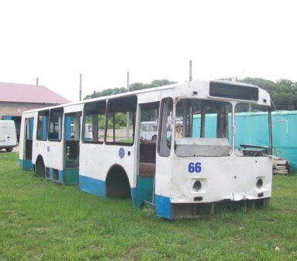 | 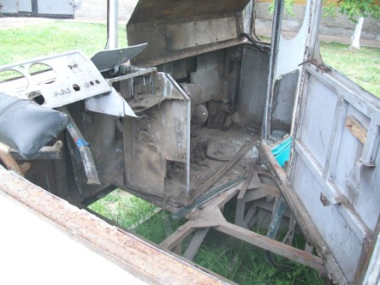
Троллейбус №66 ЗИУ 682В,  Вид спереди справа | Троллейбус №66 ЗИУ 682В,  Отсутствие панели управления
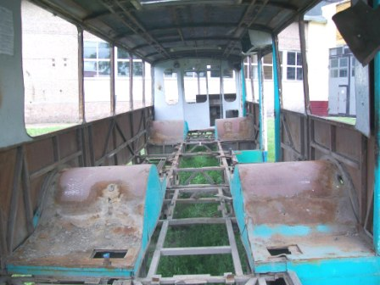 | 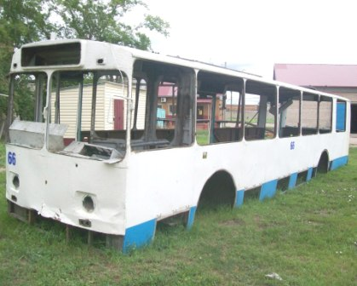
Троллейбус №66 ЗИУ 682В,  Пустой салон без пола и сидений | Троллейбус №66 ЗИУ 682В,  Вид спереди слева
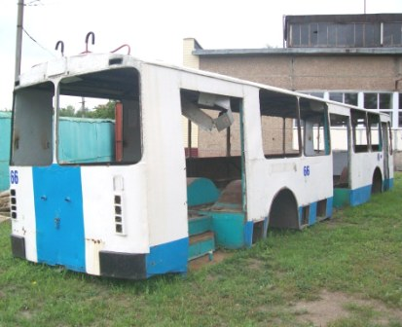 | 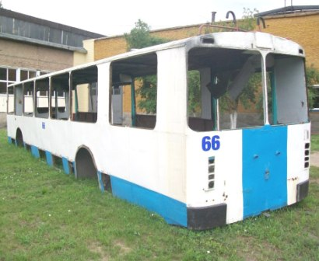
Троллейбус №66 ЗИУ 682В,  Вид сзади справа | Троллейбус №66 ЗИУ 682В,  Вид сзади слева

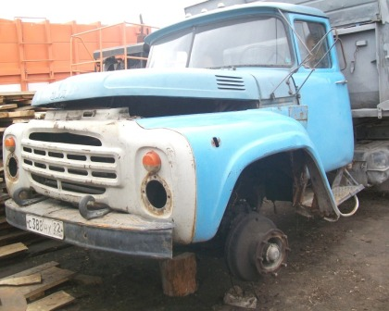 | 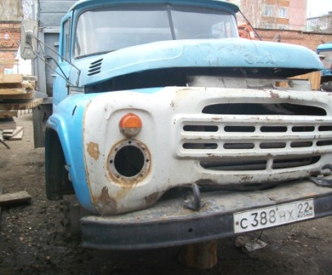
Автомобиль ЗИЛ 431412 КО 713,  Вид слева, нет колеса | Автомобиль ЗИЛ 431412 КО 713,  Вид спереди, нет колеса
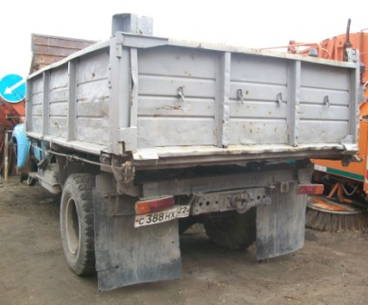 | 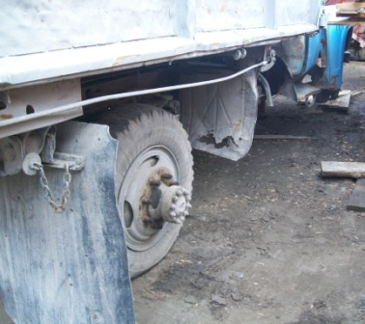
Автомобиль ЗИЛ 431412 КО 713,  Вид сзади | Автомобиль ЗИЛ 431412 КО 713,  Вид сбоку, нет колеса
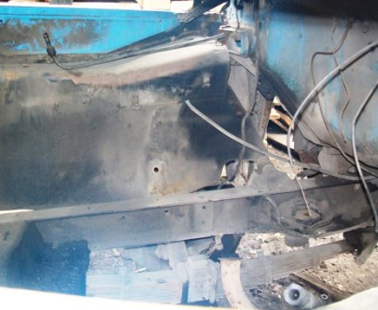 | 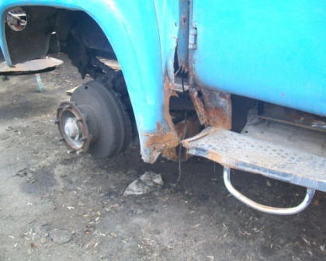
Автомобиль ЗИЛ 431412 КО 713,  Отсутствие двигателя и КПП | Автомобиль ЗИЛ 431412 КО 713,  Отсутствие колеса

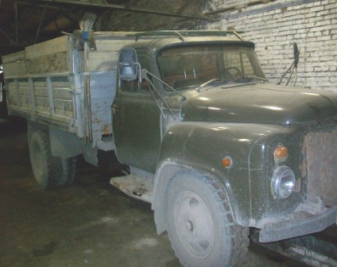 | 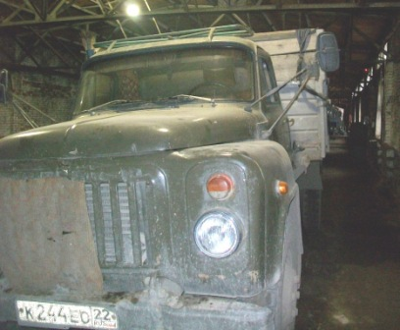
Автомобиль ГАЗ 53Б,  Вид справа | Автомобиль ГАЗ 53Б,  Вид спереди
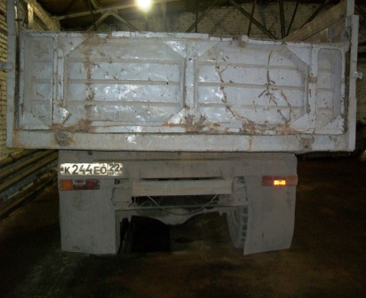 | 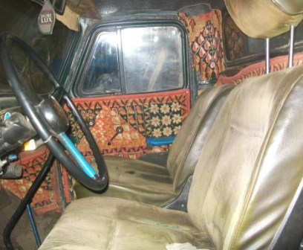
Автомобиль ГАЗ 53Б,  Вид сзади | Автомобиль ГАЗ 53Б,  Состояние кабины
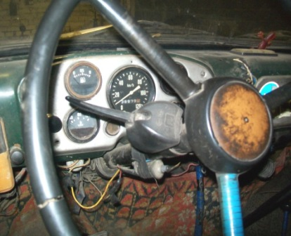 | 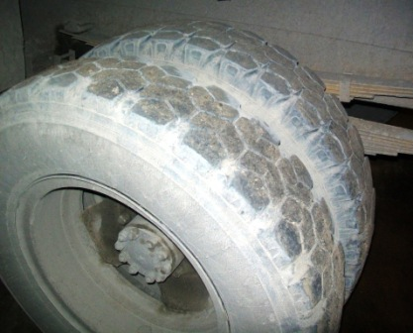
Автомобиль ГАЗ 53Б,  Панель приборов | Автомобиль ГАЗ 53Б,  Задние колёса

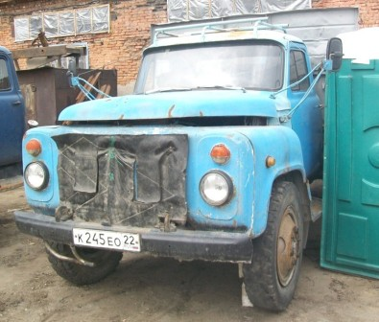 | 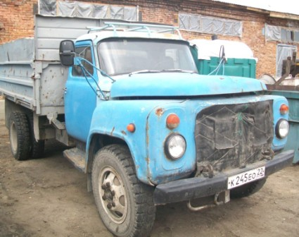
Автомобиль ГАЗ САЗ 3507,  Вид спереди слева | Автомобиль ГАЗ САЗ 3507,  Вид спереди справа
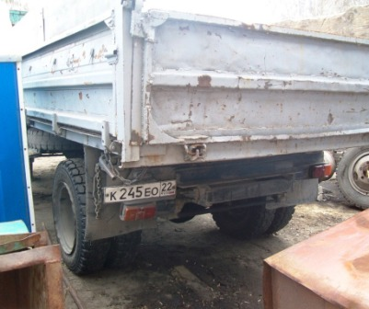 | 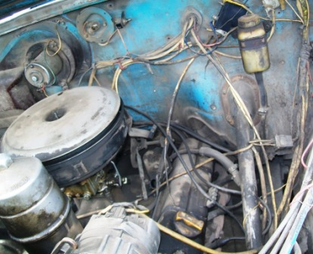
Автомобиль ГАЗ САЗ 3507,  Вид сзади | Автомобиль ГАЗ САЗ 3507,  Вид на двигатель
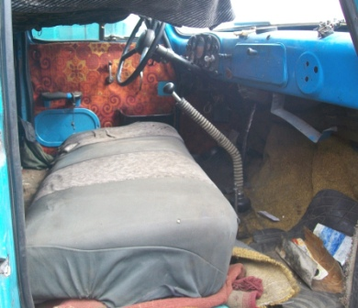 | 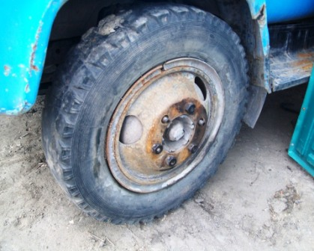
Автомобиль ГАЗ САЗ 3507,  Состояние кабины | Автомобиль ГАЗ САЗ 3507,  Переднее колесо

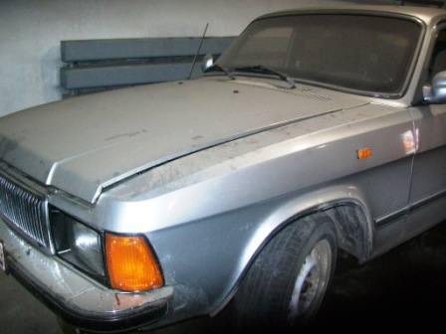 | 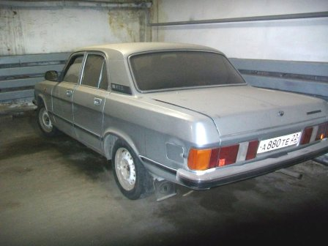
Автомобиль ГАЗ-3102,  Вид спереди слева | Автомобиль ГАЗ-3102,  Вид слева сзади
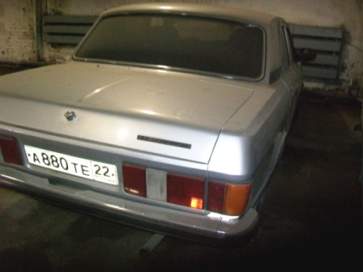 | 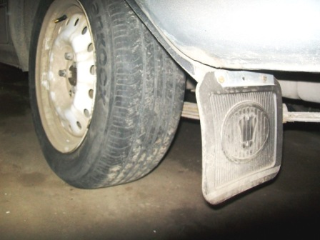
Автомобиль ГАЗ-3102,  Вид справа сзади | Автомобиль ГАЗ-3102,  Состояние колёс
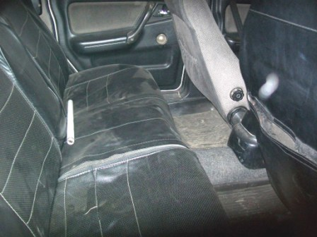 | 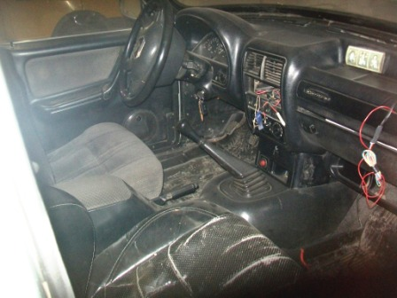
Автомобиль ГАЗ-3102,  Состояние салона | Автомобиль ГАЗ-3102,  Состояние салона

